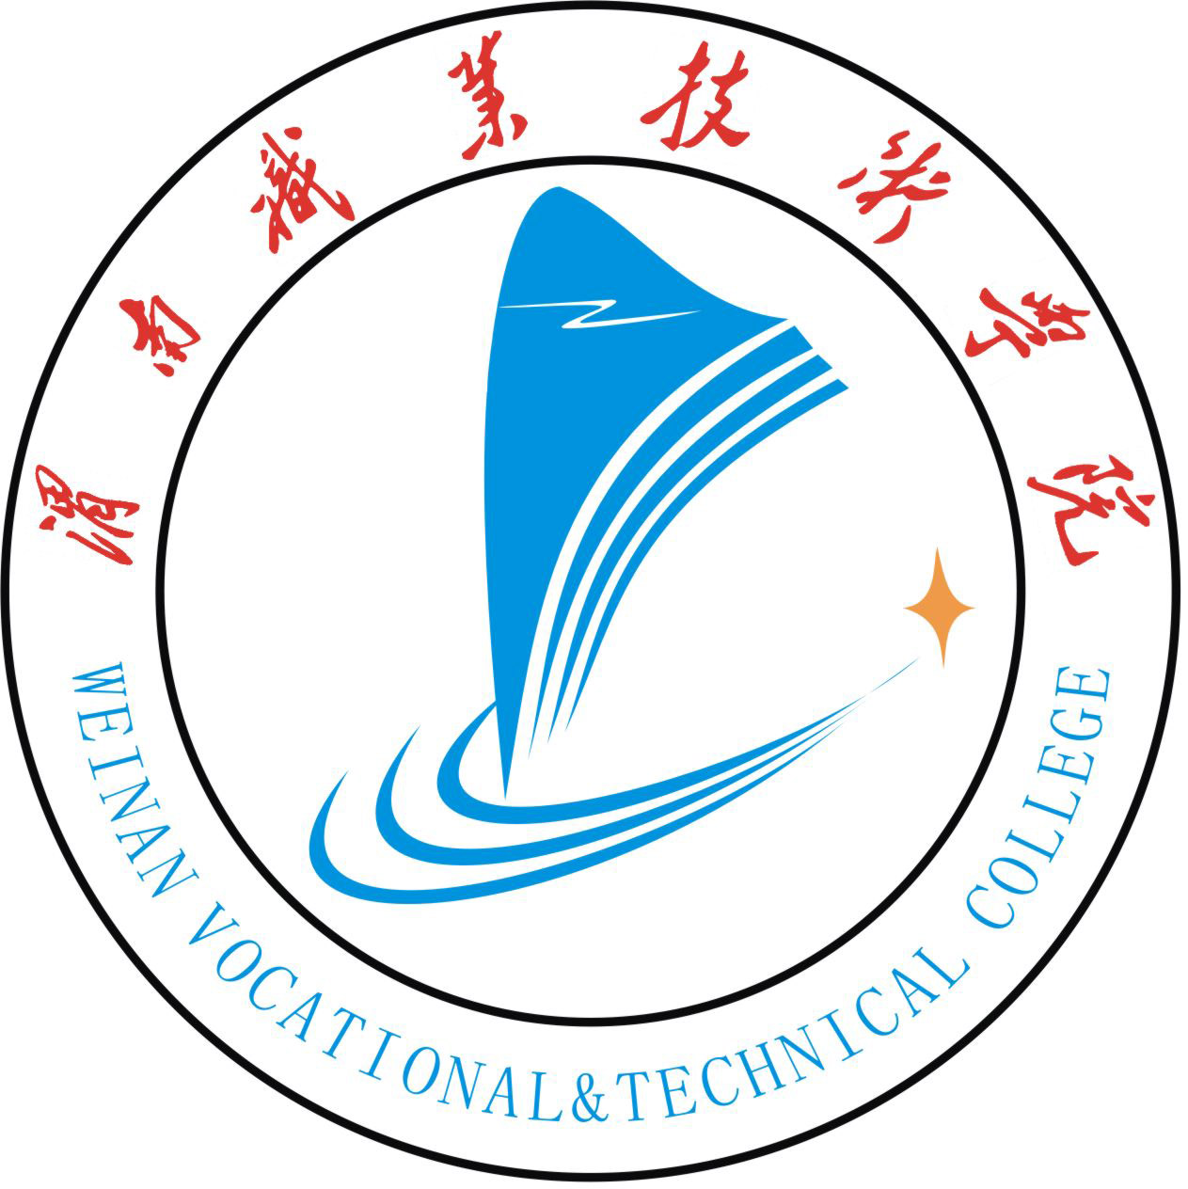
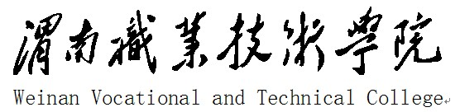
“

“幼师国培”（2013）——陕西省农村幼儿园转岗教师保教技能培训
国培简报
第5期
渭南职业技术学院“幼师国培”工作办公室 2013年 11月17日
本 期 内 容
【项目进展】
- 国培第二期第一阶段教学活动综述
【国培论坛】
- 职业崇高 使命光荣
- 心灵的洗礼
- 终身学习 精细管理 用爱启迪
【教案选编】
- 大班健康课《保护眼睛》活动教案
- 中班健康课《我的鼻子》活动设计
【国培花絮】
- 教学研讨 舞蹈排练 学员就餐
- 形体训练 课余交流 早操练习

【项目进展】
国培第二期第一阶段教学活动综述
（2013年11月8—11月17日）
“幼师国培”（2013）——陕西省农村幼儿园转岗教师保教技能培训第二期教学活动有序推进，在总结前期教学管理经验的基础上，采取各种措施，进一步丰富教学内容，加强过程管理，各项教学活动开展得有声有色。
一、课堂教学
按照课程计划，这一阶段的课堂教学活动如下：
11月9日，我院国培计划项目首席专家杨楠楠副教授为学员作《幼儿园教育与小学教育的区别》讲座。
11月10日，陕西师范大学教育学院副教授、学前与特殊教育系教学主任、中国学前教育研究会理事、陕西省学前教育研究会副会长、陕西省教育学会陈鹤琴教育思想研究会会长、陕西省家庭教育研究会副会长、西安市家庭教育研究会副会长程秀兰副教授作《3—6岁儿童学习发展指南解读》讲座。
11月11日上午，扬州市市级机关幼教中心主任、江苏省特级教师、江苏省教科院特约研究员、江苏省评估院幼教评估专家，江苏省学前教育研究会常务理事、扬州市学前教育学会常务理事、扬州市家教研究会常务理事、江苏省人民政府督导专家组成员、江苏扬州市第三幼儿园园长沐文扬为国培学员作《幼儿园主体性课程设计》讲座。
11月11日下午，“国培计划”陕西省项目执行办公室项目部副主任罗昆山为学员解读《教育部关于深化中小学教师培训模式改革全面提升培训质量的指导意见》。
还有深圳市首届名师，教育督学毛宇宏，我院学前教育专家杨亚池、于晶汝，西北工业大学幼儿园副园长戴翠玲，韩城市新城幼儿园保教主任蔺丽丽等专家学者和一线教师为国培班授课。
二、教学研讨
11月16日晚，在国培教室举办了第二期国培班教学研讨活动——模拟课堂。继续教育学院院长赵新平、党总支书记雷建文、国培班教学班主任段小娟和国培办公室全体同志及幼师国培全体学员参加了活动。通过课堂准备、过程演示、讨论交流、教师点评、总结升华等几个阶段的工作，理论联系实际，提高了学员的理论知识和保教能力，取得了良好的效果。
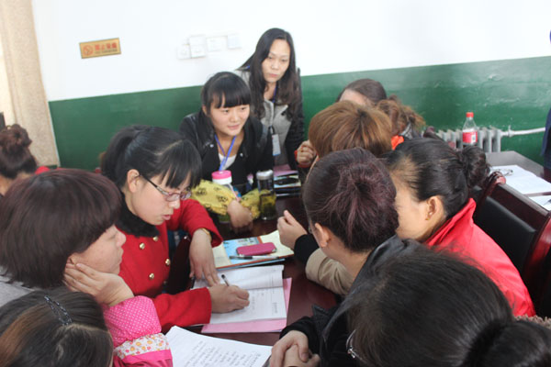
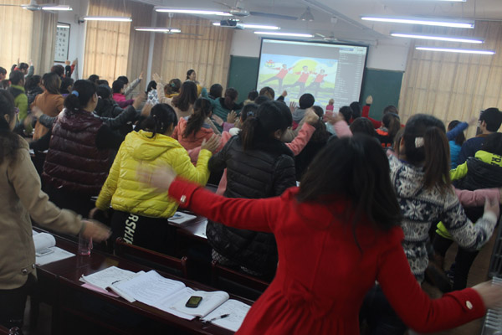

教学研讨
模拟课堂

三、社会实践
11月15日下午，幼师国培第二期培训班全体学员分两路前往渭南市临渭区示范幼儿园、小哈佛中英文幼稚园现场观摩幼儿园教学活动。通过教学观摩活动，学员们收获颇丰。在园区的环境设计、教具制作、办园理念、教学活动组织等各方面都大开眼界，大受裨益。学员们表示要将示范园的教学管理经验带回去，提高各自所在幼儿园的管理教学水平，作经验的传播者与布道者。

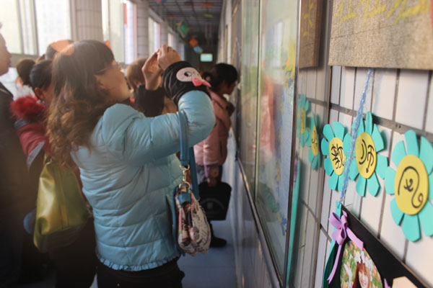
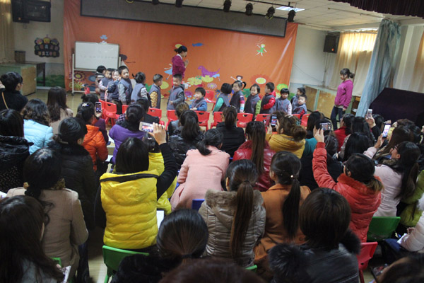

教学观摩活动
参观幼儿园

【国培论坛】

职业崇高 使命光荣
国培二班 雷 雅
参加国培已经8天了，短短的培训学习使我受益匪浅。培训的内容全面而细致、深刻而生动，培训课程共设四个模块：专业理念与师德，学前教育专业知识，学前教育专业技能，实践观摩。对我从心态的调整到积极面对新岗位、新挑战起到很大的帮助，让我更加理解了教师的使命和职责，并且也扭转了我原先在教育教学活动中一些误区和想法，让我明白了当一名教师容易，但是要当一名好幼儿教师却是不易的。
自古以来教师是一个神圣的职业，肩负着为祖国培养下一代的历史重任。能否成为一个好教师,首先在于有无敬业精神,若不注重教师敬业精神的培养，素质教育就可能是空中楼阁，只有培养出良好的敬业精神才能把素质教育落到实处。教师必须要孜孜不倦地学习，储备丰富的知识，开阔自己的视野，积累丰富的生活常识，用渊博的科学文化知识和丰富的生活常识去正确地引导幼儿。在推进素质教育、倡导更新教育理念的同时，我觉得做为一名幼儿教师在教学活动中应该充分体现灵活机动性，以幼儿为本，一切为了幼儿，一切服务于幼儿。原先我认为幼儿教师在工作中只要认真讲课、积极解答问题、关心和爱护幼儿就行了，但现在看来是不够的。我们在学校学的知识并不是与时代紧紧相扣，教育的理念方法形势日新月异，只有不断地学习、吐故纳新、更新自己，改变传统的外压式的强制教育，通过教师创造成功机会，幼儿主动参与的活动方式，使幼儿产生成功体验，改变消极的自我概念，主动内化教育要求，自我开发内在潜能，主动发展个性；才能使自己的幼教工作达到最优化、教育活动才能最有效，要想教育与时俱进，教师只有不断学习。
总而言之，通过这次的培训学习使我认识到作为一名幼儿教师职业崇高、使命光荣，也深深体会到幼儿教育工作任重而道远。幼儿教育要做到德、智、体、美、劳的全面发展，实施3—6岁儿童的有组织、有计划、有目的的教育活动。切忌学前教育的“小学化、成人化”倾向。须记住因势利导，把幼儿的身心健康和谐发展作为幼教工作重中之重。

心灵的洗礼
国培一班 薛晓燕
不知不觉参加国培已经一个星期了，短短的时间，我真正得到了一次洗礼，是新观念、新方法对心灵的震撼和自己保教思想理念的转变。但感觉又都是幸福而充实的，因为每一天都能听到权威专家不同课程的讲座，每一天都能感受到思想火花的碰撞，众多的疑问在专家、教授那里得到了解决，每一天都有丰硕的收获，并将自己的体会总结和大家分享。
一、在教育教学方面
通过专家的讲座，让我认真地反思了自己以前的教育教学活动。以前我们过于关注孩子的知识教育、技能掌握，简单地认为，认认真真上好每节课，便能搞好幼儿教育。其实则不然，因为幼儿园真正要给孩子的是良好的行为习惯，良好的规则意识，良好的成长状态，使他们成为身体健康、性格阳光、受人欢迎的人；成为坚强勇敢、自我节制、自我管理的人；成为能保持持续的学习兴趣，养成良好的习惯的人。要达到这样的教育必须做到“一日活动皆教学”，让幼儿在一日活动中，即多角度游戏活动中，学习知识，掌握技能，快乐成长。
二、在家园共育方面
要实现幼儿园教育目标，让幼儿能健康快乐地成长，仅靠幼儿园教育是不行的，还得有家庭、社会的力量，我们的幼儿教育总是习惯于家长的配合与支持，通过学习，使我明白：幼儿园教育工作，不仅需要家长的配合与支持，更重要的应该是合作。只有家园共育，才能培养出健康快乐的孩子来。因此，我们必须更重视家长潜能的开发，建立以促进幼儿发展为目标的共育计划，建立尊重与平等为目标的共育体系。通过家长开放日、家长教师、家长助教等形式吸纳家长参与幼儿园教育教学，与家长共同见证与记录孩子的成长，做到真正意义上的家园共育。
三、与同行们交流中的感悟
培训中，我还有另一部分收获，来自于不同地区的同行们。他们让我领略了各地幼教工作者的风采。在培训的课堂上他们踊跃互动，当专家的问题抛出来后，他们总是各显神通，他们那扎实的专业素养，深厚的理论知识和敬业精神，让我感动，他们将幼儿园章程烂熟于心，更让我钦佩，他们大多是从落后的农村来的呀！在教育沙龙，讲到教师的成长问题时，有位园长提到了这样的观点：每个教师的成长都要有一定的时间，这个我们可以等待，但是孩子的成长却是不可待的，怎样才能加速老师的成长，让每个孩子受益，这是我们一直在研究的问题。当讲到怎样提高理论素养这个问题的时候，有个园长这样告诉我们：他的方法就是读书—记录—实践—反思，当讨论到怎样做一位好的幼儿园老师时，有位园长这样说的：心中始终装着孩子，胸中永远盛满童趣，让幼儿在游戏活动中学习的老师就是一位好老师。多好的说教啊！这些言语，深深地感动着我，让我觉得自己相差甚远，必须不断学习，迎头赶上。
这次培训，我收获了快乐，收获了知识，收获了希望。让我更深的体会到了学前教育的重要性和幼儿教师的神圣，让我对新时期的幼儿教师有了更深刻的理解和认识。3—6岁，是每个人奠定人生基础的最重要时期，应该得到更好的关注，同时我也希望这样的培训能够持续开展。最后，我想对国培项目组的所有工作人员说声：谢谢！

终身学习 精细管理 用爱启迪
国培二班 周宏涛
我叫周宏涛，来自有名的西岳华山脚下，就职于华阴市桃下武旗营小学附设幼儿园，我们幼儿园是今年新开办的幼儿园，我在园内担任园长一职。
对我个人而言，虽然在小学段已经担任校长12个年头，积累了些许管理经验，但对于幼教工作还是相对陌生的。因为，幼儿教育远比想象中的要复杂得多，不仅仅是教给孩子几首儿歌、不仅仅是教孩子做个游戏、不仅仅是当个孩子王就可以了。加上3-6岁幼儿的年龄特点，可以说和小学教育有着很大的区别，为了把孩子们教好，避免在我园出现“小学化”倾向，我决心一定要深造自己，以适应幼儿园教学和管理。
有幸这次来到渭南职业技术学院，参加为期半个月的幼儿教师转岗国家级培训。
我要感谢上级教育部门给了我这个难得的学习机会，让我能够有幸亲耳聆听专家教授的精彩讲座，同时，还要感谢渭南职业技术学院的各位领导对我们培训工作的精心安排，要感谢班主任段小娟老师的无微不至的关怀，让我在学习上能够安心。
机会来之不易，加上这里优雅的环境、周到的人文关怀，我如饥似渴，消除了原来的畏难心理、消除了原有的羞涩心理，作为一个男同志，我同其他女同志一道认真听课，与来自各县的同行们一起学习探究、交流研讨，就像重新走入校园倾听老师的教诲一样，让我对自己的教学有了更多新的认识。在这为期1４天的学习时间里，我们每天都是幸福而又充实的，因为每一天都能听到权威专家不同课程的讲座，每一天都能感受到思想火花的碰撞，众多的疑问在专家、教授那里得到了解决，每一天都有丰硕的收获。
听到专家的讲述，我顿悟。在幼教活动中要培养孩子良好的生活习惯、卫生习惯和初步的独立自主能力，促进孩子身体正常的发展和机能的协调，为幼儿的终身发展学习奠定良好的基础。很多人认为，幼儿教师不过就是哄哄孩子，知识含量要求不高，人人都能干。反思与迷茫中，专家的指引让我找到了前进的方向。 要成长为一名专业的幼儿教师首先必须树立敬业、乐业精神，把幼教当成职业来干。其次，关爱儿童，认可儿童，平等对话，与孩子形成学习的合作共同体，善于接住孩子抛过来的“球”。再次，具备扎实的吹拉弹唱、读写画描等多方面的艺术才能，掌握多元的学习方法、善于适时合理的策划、组织、实施活动。最后，要不断的践行反思，不断学习，善于总结，勇于创新。
作为一名农村幼儿转岗教师必须不断反思，分析自己的教育言行，审视自己的教育行为，才有可能更新自己的教育观念，确立新的目标，规划新的发展。能使每一个孩子的潜能得到充分的展示，我们任重而道远，我决心，一定要不懈努力，不断学习，遵循“国培”理念，发扬“渭南职业技术学院”的工作作风，以“３—６岁儿童学习与发展指南”为指导，将我园办出水平、办出特色。

【教案选编】

大班健康课《保护眼睛》活动教案
国培一班 袁莹
一、设计意图
眼睛是我们身体的重要器官。随着孩子们年龄的增加，看书、画画的机会日益增多，保护眼睛就显得日益重要。此活动旨在让幼儿多方面收集资料，在充分的讨论和体验下，知道保护眼睛的重要性，掌握保护眼睛的基本知识，并在日常生活中注意保护自己的眼睛。
二、活动目标
1.了解有关眼睛的构造和卫生方面的知识，防止眼疾。
2.懂得爱护自己眼睛的重要性。
3.萌发从小珍爱生命的意识。
三、活动准备
1.收集有关眼睛方面的资料。
2.对班级幼儿视力进行事先了解。
3.在一副幼儿太阳镜上涂上油脂，使眼睛看东西模糊。
4.挂图《眼睛生病了》。
四、过程建议
1.交流自己收集的有关眼睛的资料。
2.出示挂图《眼睛生病了》，提问：这个小朋友为什么要揉眼睛？他的眼睛怎么了？眼睛会生什么病呢？（近视眼、红眼病、沙眼、结膜炎、麦粒肿等）。
3.讨论：眼睛为什么会生病？（如：脏手帕擦眼睛、脏手揉眼睛、眼睛看书或看电视太疲劳、坐姿不端正等。）
4.请幼儿带上涂有油脂的太阳镜，体验视力不好的痛苦
5.讨论：怎样保护视力?
(看电视时，距离电视3米以上，看电视时间不能过长；看书时身体要坐正，不能趴着或仰着看书，看书时间长了，要休息或向远处看或看绿颜色的植物；不能在太强或太弱的光线下看书；写字时要注意保持一拳、一尺、一寸的距离；多吃胡萝卜对保护视力有很大好处；平时毛巾、脸盆等要专人专用，并定期消毒或清洗，防止相互传染；眼睛生病了可以点眼药水等进行治疗。)
五、延伸提示
1.在日常生活和学习中随时提醒幼儿注意保护自己的视力。
2.进一步开展有关眼睛的讨论。

中班健康课《我的鼻子》活动设计
国培一班 郭亮亮
一、活动目标
（一）了解鼻子有呼吸和嗅觉两个主要功能，体会它的重要
（二）知道一些保护鼻子的方法
二、活动准备
（一）DVD、碟片
（二）放有醋、酒、花露水、水的杯子各四个
三、活动过程
（一）猜谜导入
今天，我带了个谜语想要考考你们，听仔细了“谜语：一座小山在中间，两个山洞通里边，火车汽车通不过，传送空气保平安”谁猜到谜底了？你认为是什么？
幼儿：鼻子
师：都认为是鼻子呀，恭喜你们答对了！
师：老师还准备了一首关于鼻子的歌曲，小朋友闭上眼睛我们一起来欣赏一下。
（二）新授
1.观察
请你们互相看看旁边小朋友的鼻子是什么样子的，说说有什么发现。（有鼻孔、鼻毛……）有几个鼻孔？（有2个鼻孔）刚才我们小朋友还发现鼻子里有鼻毛，鼻毛你们都有吗？
2.了解鼻子的功能
（1）好，现在请小朋友捏住鼻子，闭紧嘴巴，说说有什么感觉。(提醒幼儿注意，捏住鼻子的时间不能太长，捏住鼻子后不可以呼吸了）哦，原来我们的鼻子可以呼吸。是不是光有鼻子呼吸就可以了呢？
提示：在一些特别的时候，来不及呼吸就可以用嘴巴帮忙，但是一般情况我们都用鼻子呼吸。
（2）那你觉得鼻毛有什么作用呢？
师:鼻毛可以挡住细菌、灰尘，让吸进去的空气变得更加干净、卫生。
（3）鼻子可以闻气味。
3.游戏
（1）今天，我带来了四个杯子，杯子里装了不同的的东西，现在请小朋友闻闻杯子里装的是什么东西？
（2）你们会闻吗？（幼儿深吸一口），闻熟悉的东西可以这样闻，可是闻不知道的东西这样闻不太合适，我来教你们一个方法。
（4）（教师边示范边讲解）我们可以小手做成小扇子，气味靠近小鼻子，小手轻轻扇一扇，气味就可闻出来。
（5）试试，闻到了什么气味？
师：第一个杯子里是什么？
幼儿根据自己的判断回答，依次让幼儿闻闻其余三个杯子里装的什么。
师：第四个杯子没闻出气味，因为干净的水一般都没有气味，所以闻不出。
（三）小结
我们每个人都长着鼻子，它对我们来说很重要，可以用来呼吸、闻气味，所以我们一定要爱护它。怎样保护我们的鼻子，那么小朋友你们来讨论讨论。
四、延伸拓展
利用一课时和幼儿一起讨论本节课最后提出的问题。

【国培花絮】
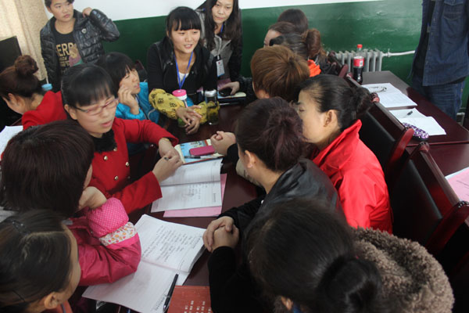

教学研讨
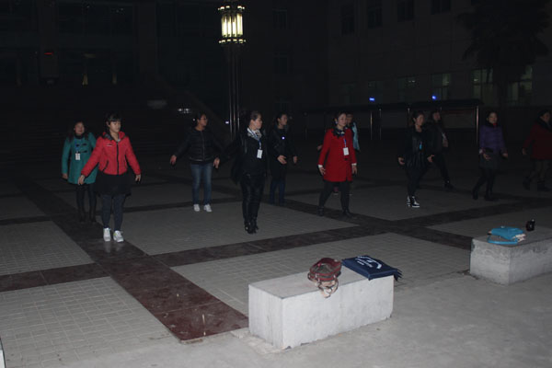

排练舞蹈
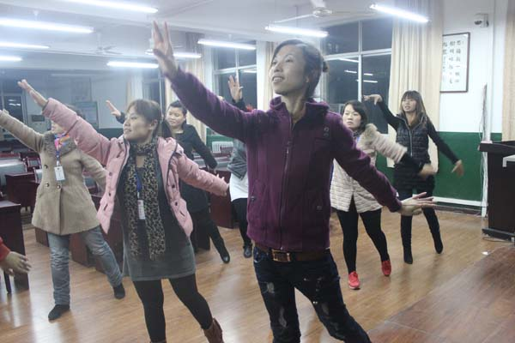
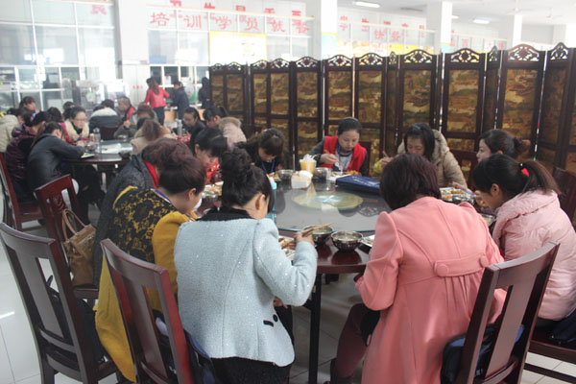

教学研讨 手工制作

形体训练
学员就餐
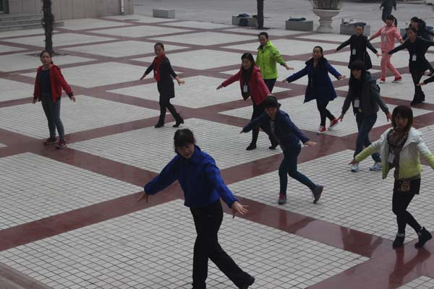
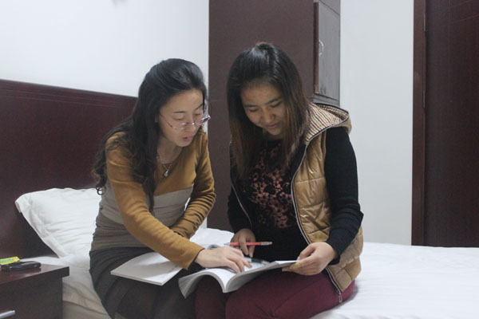

课余交流
早操练习

抄 送： 省教育厅，国培计划省项目办，市教育局；
学院各处室，二级学院，“幼师国培”学员。

